**ЦИФРОВОЕ ОБОРУДОВАНИЕ**

**ДЛЯ УЧЕБНЫХ ЛАБОРАТОРИЙ**

**КАТАЛОГ ПРОДУКЦИИ**

**КОМПЛЕКС ПРОГРАММНО-АППАРАТНЫЙ**

**ДЛЯ УЧЕБНЫХ ЛАБОРАТОРИЙ**

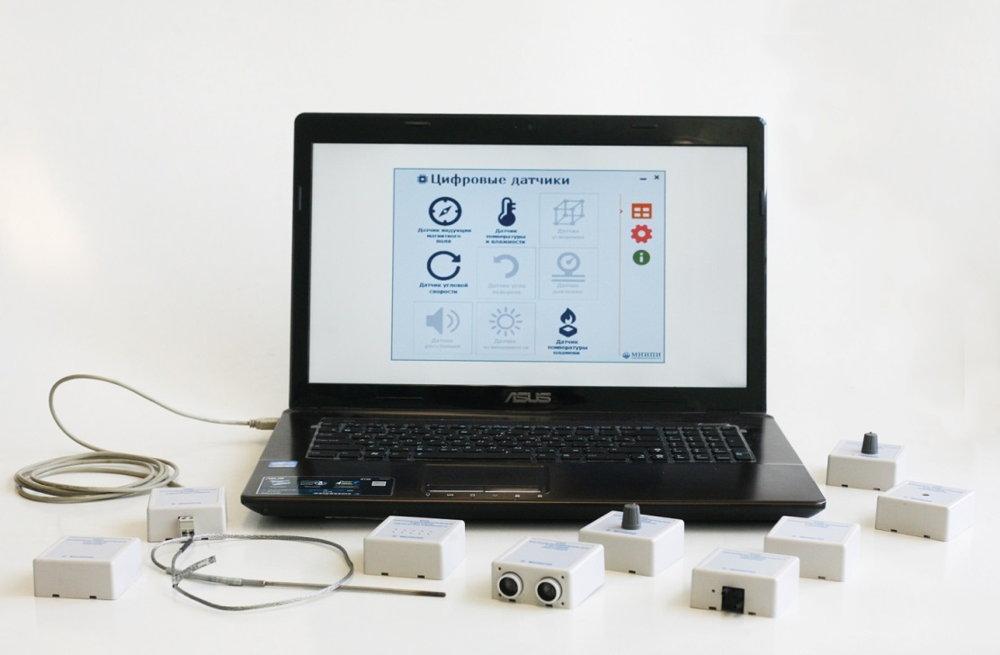

 Комплекс программно-аппаратный (комплекс) предназначен для проведения физико-химического экспресс анализа в лабораторных условиях, выполнения лабораторных практикумов и демонстрационных экспериментов по физике, химии, биологии.

В состав комплекса входят:

- регистратор данных на базе персонального компьютера (ПК);

- комплект цифровых датчиков физических и химических величин;

- специальное программное обеспечения для функционирования цифровых датчиков и регистратора

Комплекс позволяет, практически **без затрат времени на предварительную подготовку**  решать комплексные измерительные задачи при оценке состояния окружающей среды и объектов, выполнении физико-химических экспериментов. Оригинальное программное обеспечение дает возможность обеспечивать математическую обработку полученных данных и их отображение на экране ПК в цифровом и графическом виде. При этом появляется возможность обеспечения автоматизированного сбора и обработки данных, выполнение экспериментов с несколькими сериями замеров с использованием различных цифровых датчиков, позволяющих производить измерения различных параметров. Комплекс дает возможность повысить наглядность выполнения естественнонаучных экспериментов, предоставляет дополнительные возможности по автоматической обработке данных и анализу полученных результатов.

**КОМПЛЕКТНОСТЬ**

|  |  |
| --- | --- |
| **Персональный компьютер** | на платформе Microsoft Windows  10 PRO  (поставляется по отдельной заявке) |
| **Датчик давления**  **(ДД-1)** | для определения дифференциального давления в диапазоне от 0 до 100 кПа; |
| **Датчик ускорения и индукции магнитного поля (ДУИМП-1)** | для определения ускорения в диапазоне от минус 4 g до плюс 4 g и индукции постоянного магнитного поля в диапазоне от минус 8 Гс до плюс 8 Гс; |
| **Датчик расстояния (ДР-1)** | для определения линейного расстояния до объекта в диапазоне от 0,04 м до 4,0 м; |
| **Датчик угла поворота и угловой скорости (ДУПУС-1)** | для определения угла поворота в диапазоне от 0 до 3600 и угловой скорости в диапазоне от 0 до 2000 0/с; |
| **Датчик температуры и влажности (ДТВ-1)** | для определения температуры окружающей среды в диапазоне от минус 20 до плюс 110°С и относительной влажности окружающей среды в диапазоне от 10% до 100%; |
| **Датчик температуры термопарный (ДТТ-1)** | для определения температуры в различных неагрессивных средах в диапазоне от 0 до 1000 °С |
| **Датчик электропроводности растворов** **(ДЭР-1)** | для определения удельной электрической проводимости водных растворов различных веществ в диапазоне от 0 до 5 мСм/кв.см |
| **Датчик объема газа с контролем температуры** **(ДОГ-1)** | для определения объема выделившегося газа в диапазоне от 0,001 дм3 до 2,0 дм3 |
| **Датчик оптической плотности (ДОП-1)** | для определения оптической плотности среды в диапазоне от 0 до 100 % на длинах волн 525 нм (зеленый), 590 нм (желтый); |
| **Датчик освещенности (ДО-1)** | для определения интенсивности света в диапазоне от 1 до 60000 лк.; |
| **Датчик дыхания (ДДХ-1)** | для определения объема выдыхаемого воздуха в диапазоне от 0 до 80 л/мин.; |
| **Датчик содержания углекислого газа в воздухе (ДУ-1)** | для определения концентрации углекислого газа в воздухе от 0 до 200 ppm |
| **Датчик содержания кислорода в воздухе (ДК-1)** | для определения концентрации кислорода в воздухе в диапазоне от 0 до 25% |
| **Датчик частоты сокращения сердца (ДЧСС-1)** | для определения частоты сокращения сердца в диапазоне от 0 до 200 ударов/мин. |
| **Прикладное ПО** | собственная разработка производителя |
| **Приспособления** | поставляются в заявленной комплектации |
| **Цена на 01.06.2022** | 3880 бел. руб. (с НДС) для полного комплекта без ПК |

**УЧЕБНЫЙ КОМПЛЕКС**

**ДЛЯ ФИЗИЧЕСКИХ ЭКСПЕРИМЕНТОВ**

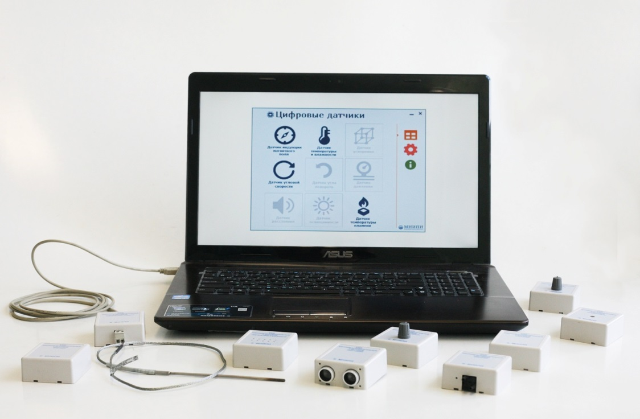

Комплекс программно-аппаратный (комплекс) предназначен для выполнения лабораторных практикумов и демонстрационных опытов по физике в учебных заведениях. Комплекс позволяет проводить физические эксперименты и выполнять лабораторные работы по тематическим направлениям:

- определение удельной теплоемкости твердого тела;

- исследование зависимости освещенности от расстояния;

- изучение отражения света;

- исследование уровня освещенности в учебных классах, на рабочих местах учащихся;

- проверка второго закона Ньютона при движении тела по наклонной плоскости;

-проверка закона сохранения энергии для тепловых явлений;

- определение гидростатического и гидродинамического давления жидкости;

- исследование влажности воздуха;

- изучение закономерности испарения жидкости;

- измерение ускорения при равноускоренном движении тела;

- изучение кинематики равномерного прямолинейного движения;

- изучение кинематики вращательного движения;

- изучение явления электромагнитной индукции;

- изучение магнитных свойств различных веществ;

- ряд других физических экспериментов.

**КОМПЛЕКТНОСТЬ**

|  |  |
| --- | --- |
| давления | **Датчик давления (ДД-1)**  для определения дифференциального давления в диапазоне от 0 до 100 кПа; |
| ускорения и индукции | **Датчик ускорения и индукции магнитного поля (ДУИМП-1)**  для определения ускорения в диапазоне  от минус 4 g до плюс 4 g и индукции постоянного магнитного поля в диапазоне от минус 8 Гс до плюс 8 Гс; |
| расстояния | **Датчик расстояния (ДР-1)** для определения линейного расстояния до объекта в диапазоне от 0,04 м до 4,0 м; |
| угла поворота | **Датчик угла поворота и угловой скорости (ДУПУС-1)**  для определения угла поворота в диапазоне от 0 до 3600 и угловой скорости в диапазоне от 0 до 2000 0/с; |
| 20191125_084903 | **Датчик температуры и влажности (ДТВ-1)**  для определения температуры окружающей среды в диапазоне от минус 20 до плюс 110°С и относительной влажности окружающей среды в диапазоне от 10% до 100%; |
| температуры пламени | **Датчик температуры термопарный (ДТТ-1)**  для определения температуры в различных неагрессивных средах в диапазоне от 0 до 1000 °С |
| освещенности | **Датчик освещенности (ДО-1)**  для определения интенсивности света в диапазоне  от 1 до 60000 лк.; |
|  | **Персональный компьютер**  на платформе Microsoft Windows  10 PRO  (поставляется по отдельной заявке) |
|  | **Прикладное программное обеспечение**  (собственная разработка производителя) |
| **Цена на 01.06.22** | 1550 бел. руб. (с НДС) для полного комплекта без ПК |

**УЧЕБНЫЙ КОМПЛЕКС**

**ДЛЯ ХИМИЧЕСКИХ ЭКСПЕРИМЕНТОВ**

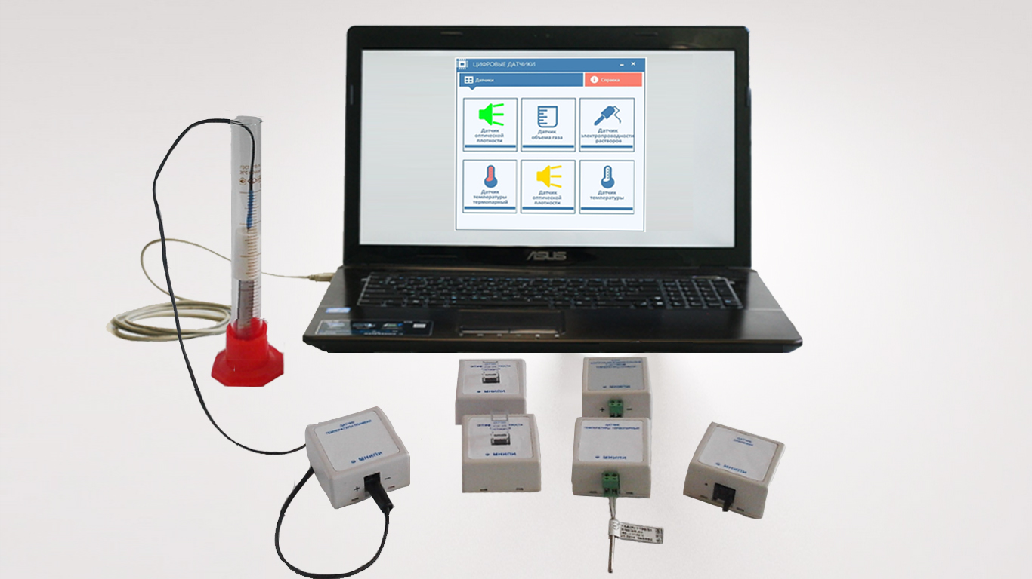

Комплекс программно-аппаратный (комплекс) предназначен для выполнения лабораторных практикумов и демонстрационных опытов по химии в учебных заведениях. Комплекс позволяет проводить химические эксперименты и выполнять лабораторные работы по тематическим направлениям:

- исследование изменения температуры при протекании химических реакций;

- исследование строения пламени;

- исследование электропроводности различных веществ;

- изучение процессов электролитической диссоциации соединений с различным типом химической связи;

- изучение степени электролитической диссоциации растворов;

- изучение сильных и слабых электролитов;

- исследование химических свойств оснований, кислот, солей в свете теории электролитической диссоциации;

- изучение взаимодействия металлов с кислотами;

- изучение адсорбционных свойств различных веществ.

- изучение закона Гесса (аддитивность теплоты реакции);

- ряд других химических экспериментов.

**КОМПЛЕКТНОСТЬ**

|  |  |
| --- | --- |
| температуры пламени | **Датчик температуры термопарный (ДТТ-1)**  для определения температуры в различных неагрессивных средах в диапазоне от 0 до 1000 °С |
| 20190408_105806 | **Датчик электропроводности растворов** **(ДЭР-1)**  для определения удельной электрической проводимости водных растворов различных веществ в диапазоне  от 0 до 5 мСм/кв.см |
| 20190408_105625 | **Датчик объема газа с контролем температуры** **(ДОГ-1)** для определения объема выделившегося газа в диапазоне от 0,001 дм3 до 2,0 дм3 |
| 20190408_105413 | **Датчик оптической плотности (ДОП-1)**  для определения оптической плотности среды в диапазоне от 0 до 100 % на длинах волн  525 нм (зеленый), 590 нм (желтый); |
|  | **Персональный компьютер**  на платформе Microsoft Windows  10 PRO  (поставляется по отдельной заявке) |
|  | **Прикладное программное обеспечение**  (собственная разработка производителя) |
|  | **Приспособления:**  колба химическая, зонд для ДЭР-1, система подачи газа для ДОГ-1, кювета химическая для ДОП-1 |
| **Цена на 01.06.22** | 1130 бел. руб. (с НДС) для полного комплекта без ПК |

**УЧЕБНЫЙ КОМПЛЕКС**

**ДЛЯ БИОЛОГИЧЕСКИХ ЭКСПЕРИМЕНТОВ**

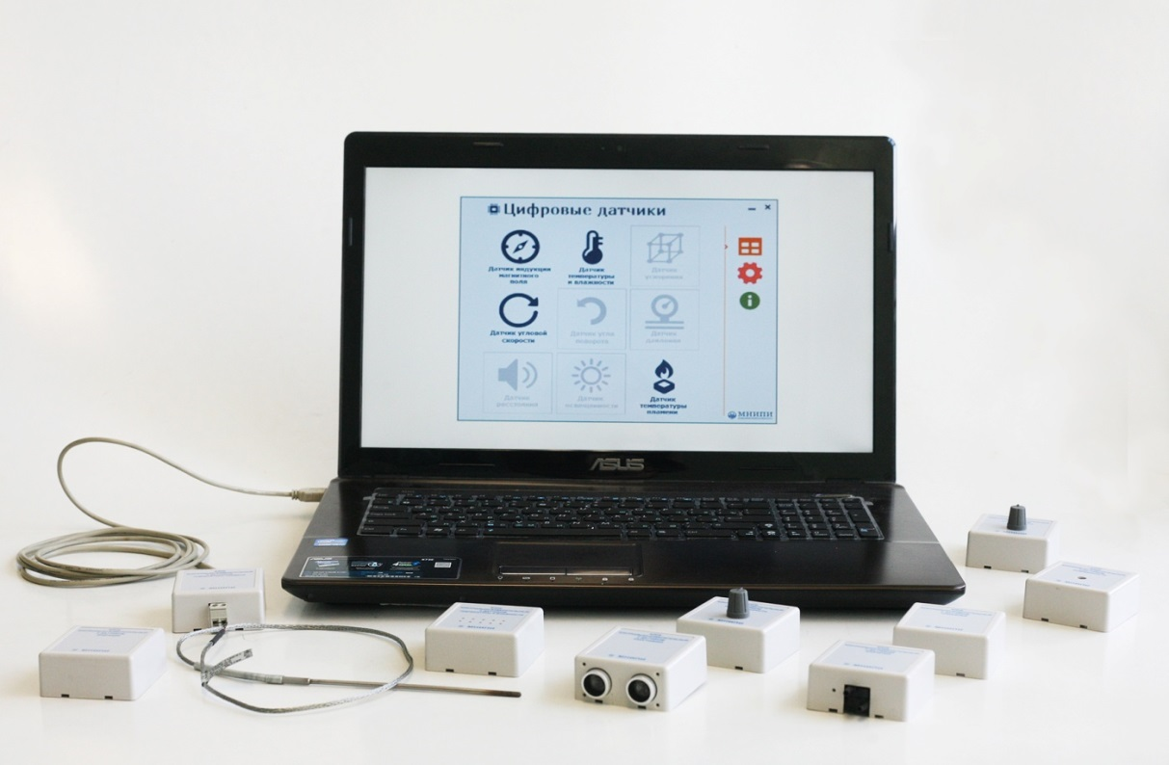

Комплекс программно-аппаратный (комплекс) предназначен для выполнения лабораторных практикумов и демонстрационных опытов по биологии в учебных заведениях. Комплекс позволяет проводить биологические эксперименты и выполнять лабораторные работы по тематическим направлениям:

- измерение температуры и влажности воздуха;

- изучение парникового эффекта;

- изучение влияние температуры на скорость процесса фотосинтеза по показателю содержание углекислого газа;

- определение концентрации углекислого газа и кислорода в течение учебного дня;

- определение освещенности учебных мест;

- исследование влияния абиотических факторов (температура, влажность, освещенность, содержание углекислого газа ) на скорость фотосинтеза;

- определение частоты сердечного ритма;

- исследование влияния физических нагрузок на ритм сердца;

- определение глубины и объема дыхания;

- исследование влияния физических упражнений на частоту дыхания;

- ряд других биологических экспериментов.

.**КОМПЛЕКТНОСТЬ**

|  |  |
| --- | --- |
| 20191125_084903 | **Датчик температуры и влажности (ДТВ-1)**  для определения температуры окружающей среды в диапазоне от минус 20 до плюс 110°С и относительной влажности окружающей среды в диапазоне от 10% до 100%; |
| 20190403_152308 | **Датчик освещенности (ДО-1)**  для определения интенсивности света в диапазоне  от 1 до 60000 лк.; |
| 20190403_152027 | **Датчик содержания кислорода в воздухе (ДК-1)**  для определения концентрации кислорода в воздухе в диапазоне от 0 до 25% |
| 20190403_152121 | **Датчик содержания углекислого газа в воздухе (ДУ-1)** для определения концентрации углекислого  газа в воздухе от 0 до 200 ppm |
| 20190403_152404 | **Датчик дыхания (ДДХ-1)**  для определения объема выдыхаемого воздуха в диапазоне от 0 до 80 л/мин. |
| 20190403_152235 | **Датчик частоты сокращения сердца (ДЧСС-1)**  для определения частоты сокращения сердца в диапазоне от 0 до 200 ударов/мин. |
|  | **Персональный компьютер**  на платформе Microsoft Windows  10 PRO  (поставляется по отдельной заявке) |
|  | **Прикладное программное обеспечение**  (собственная разработка производителя) |
|  | **Приспособления:**  приставка для ДДХ-1,стакан для ДДХ |
| **Цена на 01.06.22** | 1650 бел. руб. (с НДС) для полного комплекта без ПК |

**КОМПЛЕКТ ПРИБОРОВ ДЛЯ ИЗУЧЕНИЯ**

**СВОЙСТВ ЭЛЕКТРОМАГНИТНЫХ ВОЛН**

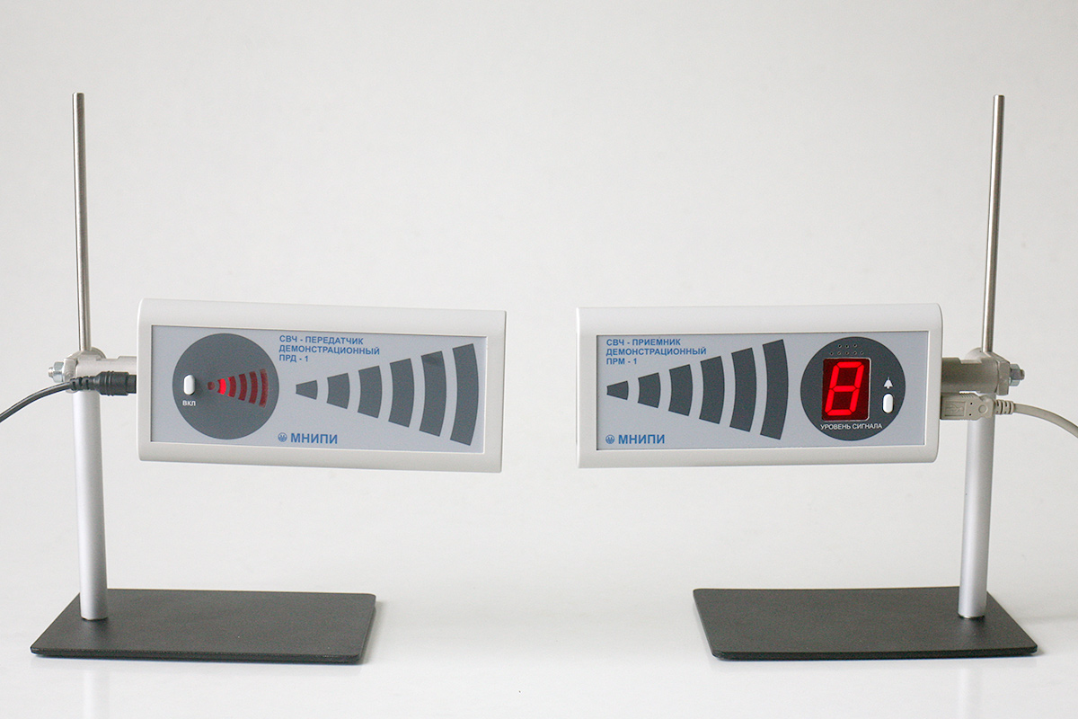

Комплект приборов предназначен для изучения свойств электромагнитных волн при постановке и проведения лабораторных практикумов, демонстрации экспериментальных работ по физике.

В комплект входят: модуль СВЧ-передатчика, модуль СВЧ-приемника, набор приспособлений для демонстрации свойств электромагнитных волн: Модуль СВЧ-приемника имеет встроенный интерфейс для подключения к персональному компьютеру и обеспечивает возможность вывода измеряемой информации на экран ПК.

|  |  |  |  |
| --- | --- | --- | --- |
| Комплект приборов позволяет, наглядно демонстрировать опыты, по изучению различных свойств электромагнитных волн: прохождение в различных средах,  отражение, преломление, интерференция, дифракция, поляризация. | | IMG_3184w | |
| **ТЕХНИЧЕЧСКИЕ ХАРАКТЕРИСТИКИ** | |
| IMG_3242w  IMG_3180w | Частота сигнала передатчика **8 ГГц**  Среднее значение плотности потока энергии, излучаемой передатчиком **10мквт/см.кВ.**  Сила тока, потребляемая приемником **0,001 А**  Потребляемая мощность приемника **0,3 ВА**  Сила тока, потребляемая передатчиком **0,03 А**  Потребляемая мощность передатчика **8,0 ВА**  Напряжение питания **230 В** от сетевого адаптера |

**КОМПЛЕКТНОСТЬ**

|  |  |
| --- | --- |
| IMG_3165IMG_3163IMG_3162w  IMG_3230IMG_3155wIMG_3154  IMG_3169IMG_3149IMG_3228 | * Модуль СВЧ-приемника ПРД-1 * Модуль СВЧ-передатчика ПРМ-1 * Штативы с держателями модулей * Преломляющая призма * Металлические отражающие экраны * Поглощающий экран * Держатели, подставки призмы и экранов * Сетевые адаптеры для электропитания модулей * Кабель USB для подключения к ПК * Диск с программным обеспечением |
| **Цена на 01.06.2022** | 1150 бел. руб. (с НДС) |

**МУЛЬТИМЕТР-ТЕСТЕР МТ-1**

**ДЛЯ УЧЕБНЫХ ЛАБОРАТОРИЙ**

|  |
| --- |
| Копия-IMG_5743_clean |

Мультиметр-тестер МТ-1 предназначен для измерения напряжения постоянного тока, силы постоянного тока, напряжения и силы переменного тока синусоидальной формы, электрического сопротивления постоянному току при проведении лабораторных работ по физике в учебных классах и лабораториях. Прибор позволяет производить тестирование полупроводниковых переходов и стабилитронов с напряжением стабилизации до 4 В, а также проверку электрических цепей на короткое замыкание. Прибор имеет автоматический выбор диапазонов измерения

**ТЕХНИЧЕСКИЕ ХАРАКТЕРИСТИКИ**

|  |  |
| --- | --- |
| Диапазон измерения напряжения постоянного тока положительной и отрицательной полярностей | **от 0,1 мВ до 400 В** |
| Диапазон измерения силы постоянного тока | **от 1,0 мкА до 4 А** |
| Диапазон измерения среднего квадратического значения силы переменного тока | **от 1,0 мкА до 4 А** |
| Диапазон частот измерения переменного напряжения и тока | **от 40 Гц до 1 кГц;** |
| Диапазон измерения сопротивления постоянному току | **от 0,1 Ом до 4 МОм** |
| Цена на 01.06.2022 | **750 бел. руб. (с НДС)** |